Консультация для родителей «Светлая Пасха»

Рагозина Е.И., Геринг О.Б.,

воспитатели группы «Ромашка»
Пасха – главный православный праздник. В этот день люди радуются и прославляют жизнь. Немногие сегодняшние дети, знают об этом празднике и понятиях, связанными с ним столько, сколько знали о нем их бабушки. Они не знают истоков праздника, его традиций. Однако ничто не мешает нам рассказать своим детям о Пасхе немного больше, да и поиграть с ними в игры.
Игры и задания позволят не только весело, но и с пользой провести время. Ваш ребенок узнает много нового и интересного.
Расскажите ребенку о Светлом пасхальном празднике. Читайте информацию неторопливо, увлеченно. Если для ребёнка информация новая, отвечайте на все его вопросы. Вы можете делать перерывы на игры, заучивание стихотворения и отгадывание загадок, затем снова возвращаться к рассказу. Итак, как же рассказать ребёнку о Пасхе.
Дорогой малыш, а знаешь ли ты, что на небе живёт добрый волшебник – Бог. Бог – это тот, кто создал этот прекрасный мир, для того, чтобы люди были счастливы. Он любит всех деток, мам, пап – всех-всех людей. И вот однажды Бог послал к людям, на Землю своего сына Иисуса Христа. А вы знаете, зачем Бог послал своего сына к людям. Бог с неба видит всё, что мы делаем, и вот, он увидел, что люди совершают плохие поступки, становятся злыми и нехорошими. Иисус Христос спустился с неба для того, чтобы победить Зло, научить людей быть добрыми и хорошими, чтобы они делали хорошие дела, и тоже попали на небо к Богу. Иисус ходил по всем городам, рассказывал людям о Боге, добре, любви и радости. Иисус Христос был очень хорошим, он помогал людям, лечил их от болезней, кормил голодных и делал хорошие дела. А потом, за его хорошие дела Бог забрал Иисуса на небо, и этот день называется Воскресение Христово (здесь я не писала о распятии и смерти Иисуса – повзрослеем, узнаем). Христос Воскрес в этот день и показал людям, что все, кто делает хорошие дела, добрый и помогает другим попадёт к Богу на небо. А на небе у Бога, в Царствии Небесном люди живут хорошо, весело, счастливо, никогда не болеют и всех любят. И теперь мы все празднуем большой праздник, который называется Воскресение Христово, а по-другому – Пасха. К этому празднику люди готовятся особо – украшают свои дома, комнаты цветами, красивыми рисунками и украшениями. А ещё мамы, бабушки пекут вкусные куличики – пасхи. А ещё делают творожные пасхи и готовят много вкусненького. Обязательно к празднику Пасхе красят яйца, украшают их разными рисунками и наклейками. А когда наступает праздник, все идут в церковь, зажигают свечки, освящают куличики и крашеные яйца. А ещё слушают колокольный звон. А после приходят домой, отмечают праздник – кушают куличики, приготовленную еду, яйца, дарят подарки. А потом всей семьёй играют в разные пасхальные игры.
Уважаемые родители! Мы предлагаем несколько видов увлекательных игр, которые можно провести на Пасху с дошкольниками.
Игра «Колокольный звон»
Цель: развитие музыкального слуха ребенка, развитие звукопроизношения, голосового аппарата.
Вам понадобится: аудио-файл, изображения большого и маленького колоколов.
Как играть: Расскажите ребенку, что на Пасху в церквях раздается колокольный звон – Пасхальный благовест. Прочитайте стихотворение и предложите малышу послушать, как звонят колокола. Покажите ребёнку изображения маленького и большого колоколов.
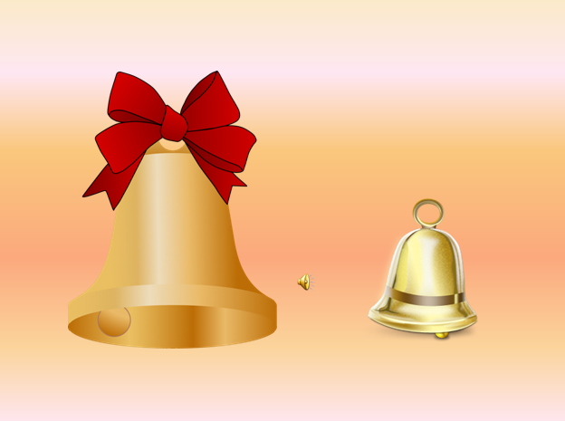
Скажите: «Это колокола. Чтобы звонить, им нужен язык» – покажите на язык на изображении колокола. Обратите внимание ребенка на размеры колоколов. Скажите: «Большой колокол звучит громко и гулко «Бом-бом», а маленький тихо и звонко «Динь-дон» – произносите слова четко, используя артикуляцию, чтобы малыш понял отличие. Попросите ребенка воспроизвести звуки сначала большого и затем маленького колоколов. Продолжайте: «Большие колокола издают протяжный звук (произносите в замедленном темпе, протягивая звук «м»): «Бом-бом». А маленькие – быстро (произносите в ускоренном темпе): «Динь-дон». Пусть ребенок воспроизведет звуки. Внимательно следите за правильным и четким произношением звуков «м» и твёрдым «н» и мягким «н’».
Игра «Выгляни Солнышко»
Цель: тренировка памяти и внимания
Как играть: расскажите ребенку, что на Пасху люди внимательно наблюдали за погодой. Потому что считали, какой будет погода в Светлое Воскресенье, таким и всему лету быть. Если погода была пасмурная и дождливая, считалось, что год будет урожайным, а если погода была сухая – к сухому лету.
Посмотрите с малышом в окно и спросите:
– какая сегодня погода?
– какого цвета небо?
– есть ли на небе облака или тучи?
– светит ли солнышко?
Если ребенок маленький, отвечайте за него, формулируя полные ответы. Например, «сегодня погода солнечная» или «сегодня на небе светит солнышко». Так вы подаете ребенку образец правильной речи.
Попросите ребенка предположить, какое будет лето.
Выучите с малышом закличку, которой в старину звали солнышко:

Солнышко-ведёрышко,
Выгляни в окошечко!
Солнышко, нарядись!
Красное, покажись!
Солнышко, солнце,
Выгляни в оконце,
Посвети немножко,
Дам тебе горошка!

Игра «Гости»
Цель: развитие двигательной моторики
Как играть: расскажите ребенку, что на Пасху принято приглашать гостей и самим ходить в гости. Прочитайте малышу стихотворение, предложите повторить слова за вами. Затем читая стихотворение, выполняйте движения, ребенку предложите повторять за вами слова и движения.
В гости к Федосье
Матрена пришла, (шагаем на месте)
К чаю пришла, (руки в стороны на пояс)
Лимон принесла. (Хлопок перед грудью)
– Пейте, Матрена, (прыжки на месте)
С лимончиком, (присели)
Пейте, Лимона, (прыжки на месте)
С матренчиком!.. (присели)
А Федосья растерялась (руки на пояс – наклоны влево-вправо)
И заторопилась, (руки на пояс-повороты туловища влево-вправо)
А Федосья растерялась (присели)
И заговорилась. (Прыжок на месте-хлопок над головой)
Игра «Подарок дорогому гостю»
Цель: развитие творческого мышления, мелкой моторики
Вам понадобится: куриное белое яйцо, изолента (или тряпичный лейкопластырь), ножницы, луковая шелуха, куркума, подсолнечное масло
Как играть: Расскажите ребенку, что на Пасху каждый гость обязательно получает подарок– крашеное яйцо. Предложите ребенку с вашей помощью сделать пасхальный подарок, используя натуральные красители. Вырежьте с малышом из изоленты узоры и обклейте ими яйцо. Если ребенок умеет справляться с ножницами, доверьте вырезание ему.
Поместите яйцо в кастрюлю с луковой шелухой, посолите, чтобы оно не треснуло во время варки. Варите 20 минут. После варки не вынимайте яйцо сразу, дайте остыть в отваре. Так цвет будет насыщенней.
Затем снимите изоленту и обратите внимание ребенка на образовавшиеся на яйце узоры. Для блеска предложите малышу натереть его тряпочкой с капелькой подсолнечного масла. Таким же способом можно покрасить яйцо в куркуме. Оно получится красивого золотистого цвета.
Игра «Кто дальше»
Цель: развитие ловкости и меткости
Вам понадобится: вареные яйца (или контейнеры от киндер-сюрприза, наполненного крупой)
Как играть: Скажите ребенку, что на Пасху главным развлечением детей было катание пасхальных яиц. Предложите ему поиграть. Сядьте за стол рядом друг с другом. Возьмите по одному яйцу и катайте по очереди движением от себя. Чье яйцо укатится дальше, тот выиграл. Можно установить приз, например, крепкие объятия для победителя.
Игра «Качели»
Цель: укрепление артикуляционного аппарата
Как играть: скажите ребенку, что пасхальной забавой было катание на качелях. Прочитайте стихотворение:

Ах, качели! Ах, качели!
Подхватили, полетели,
Оторвали от земли,
Прямо в небо унесли!
Перехватывает дух,
Сердце замирает,
Вверх - ух! Вниз - ух!
Всё в глазах мелькает!
Я лечу! Я лечу!
И кричу, и хохочу!
Посильнее раскачаюсь,
Прямо в небо улечу!

Предложите ребенку поиграть и покачать на качелях язычок. Выполняйте упражнение вместе. Широко улыбнуться, открыть рот, упереть кончик языка сначала за верхние зубы, затем за нижние. Повторите упражнение 3-4 раза.

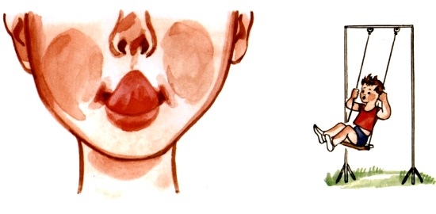
Желаем вам успехов!

